Приложение по работе с ориентированными графами

Руководство пользователя

1) На рабочем столе запустить программу «Орграфы»

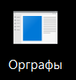

2) Первое окно – главное меню. Для того, чтобы начать работу с графами необходимо нажать на кнопку «Начать работу». Если мы хотим завершить работу с приложением, то необходимо нажать на кнопку «Выход».

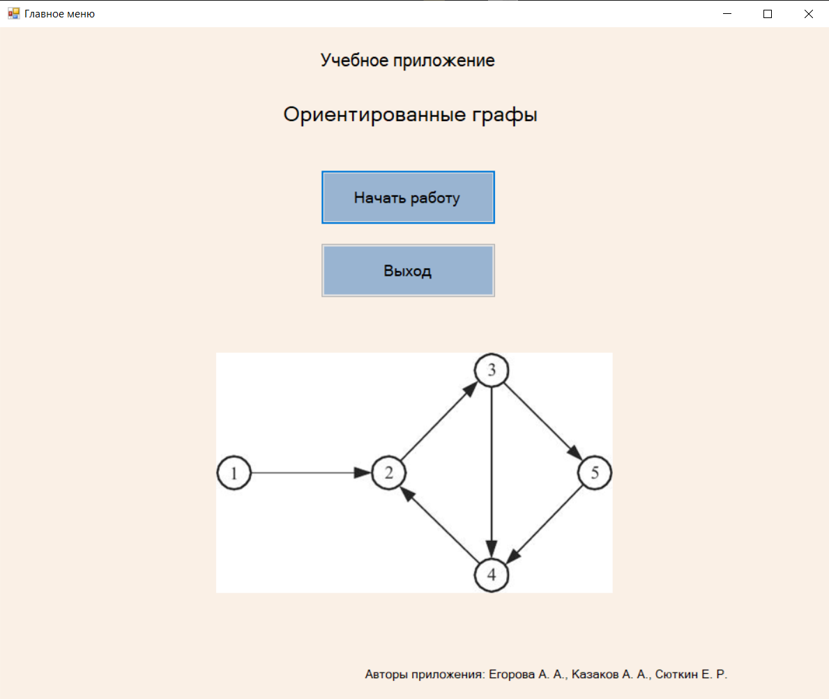

3) При нажатии кнопки «Начать работу» открывается второе окно, которое предназначено для работы с ориентированными графами.

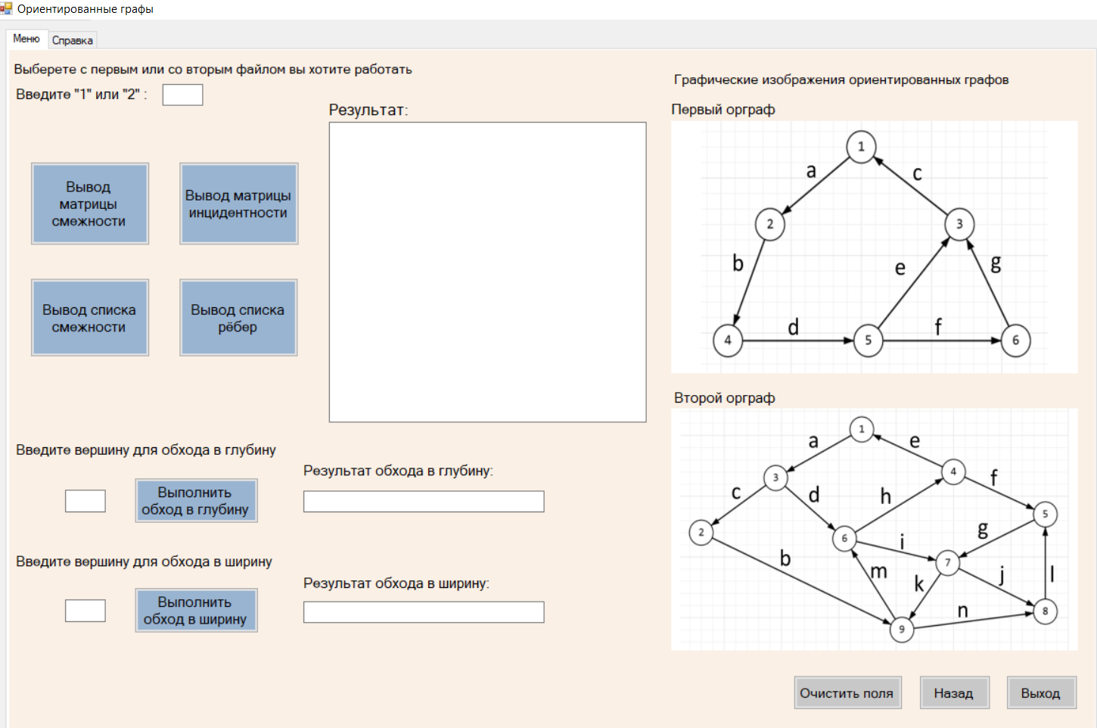

4) Во втором окне пользователь сначала должен выбрать с каким файлом он будет работать (с первым или со вторым), для этого в поле ввода необходимо ввести соответственно «1» или «2». Убедитесь, что данные в файле записаны в нужном формате

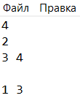

Первый элемент – количество вершин, а остальные элементы – это вершины, в которые входят рёбра из вершин, которые идут по очереди

5) Чтобы ознакомиться с Руководством пользователя, необходимо в верхней части приложения нажать на кнопку «Справка»

6) Чтобы вывести матрицу смежности надо нажать на кнопку «Вывод матрицы смежности»

7) Чтобы вывести матрицу инцидентности надо нажать на кнопку «Вывод матрицы инцидентности»

8) Чтобы вывести список смежности надо нажать на кнопку «Вывод списка смежности»

9) Чтобы вывести список рёбер надо нажать на кнопку «Вывод списка рёбер»

10) Чтобы вывести результат обхода графа в глубину надо в соответствующее поле ввести вершину, с которой будет выполняться обход и нажать на кнопку «Выполнить обход в глубину»

11) Чтобы вывести результат обхода графа в ширину надо в соответствующее поле ввести вершину, с которой будет выполняться обход и нажать на кнопку «Выполнить обход в ширину»

12) Чтобы очистить все поля, необходимо нажать на кнопку «Очистить поля»

13) Чтобы вернуться в главное меню, необходимо нажать на кнопку «Назад»

14) Чтобы завершить работу с приложением, необходимо нажать на кнопку «Выход» или на «красный крестик» в правом верхнем углу